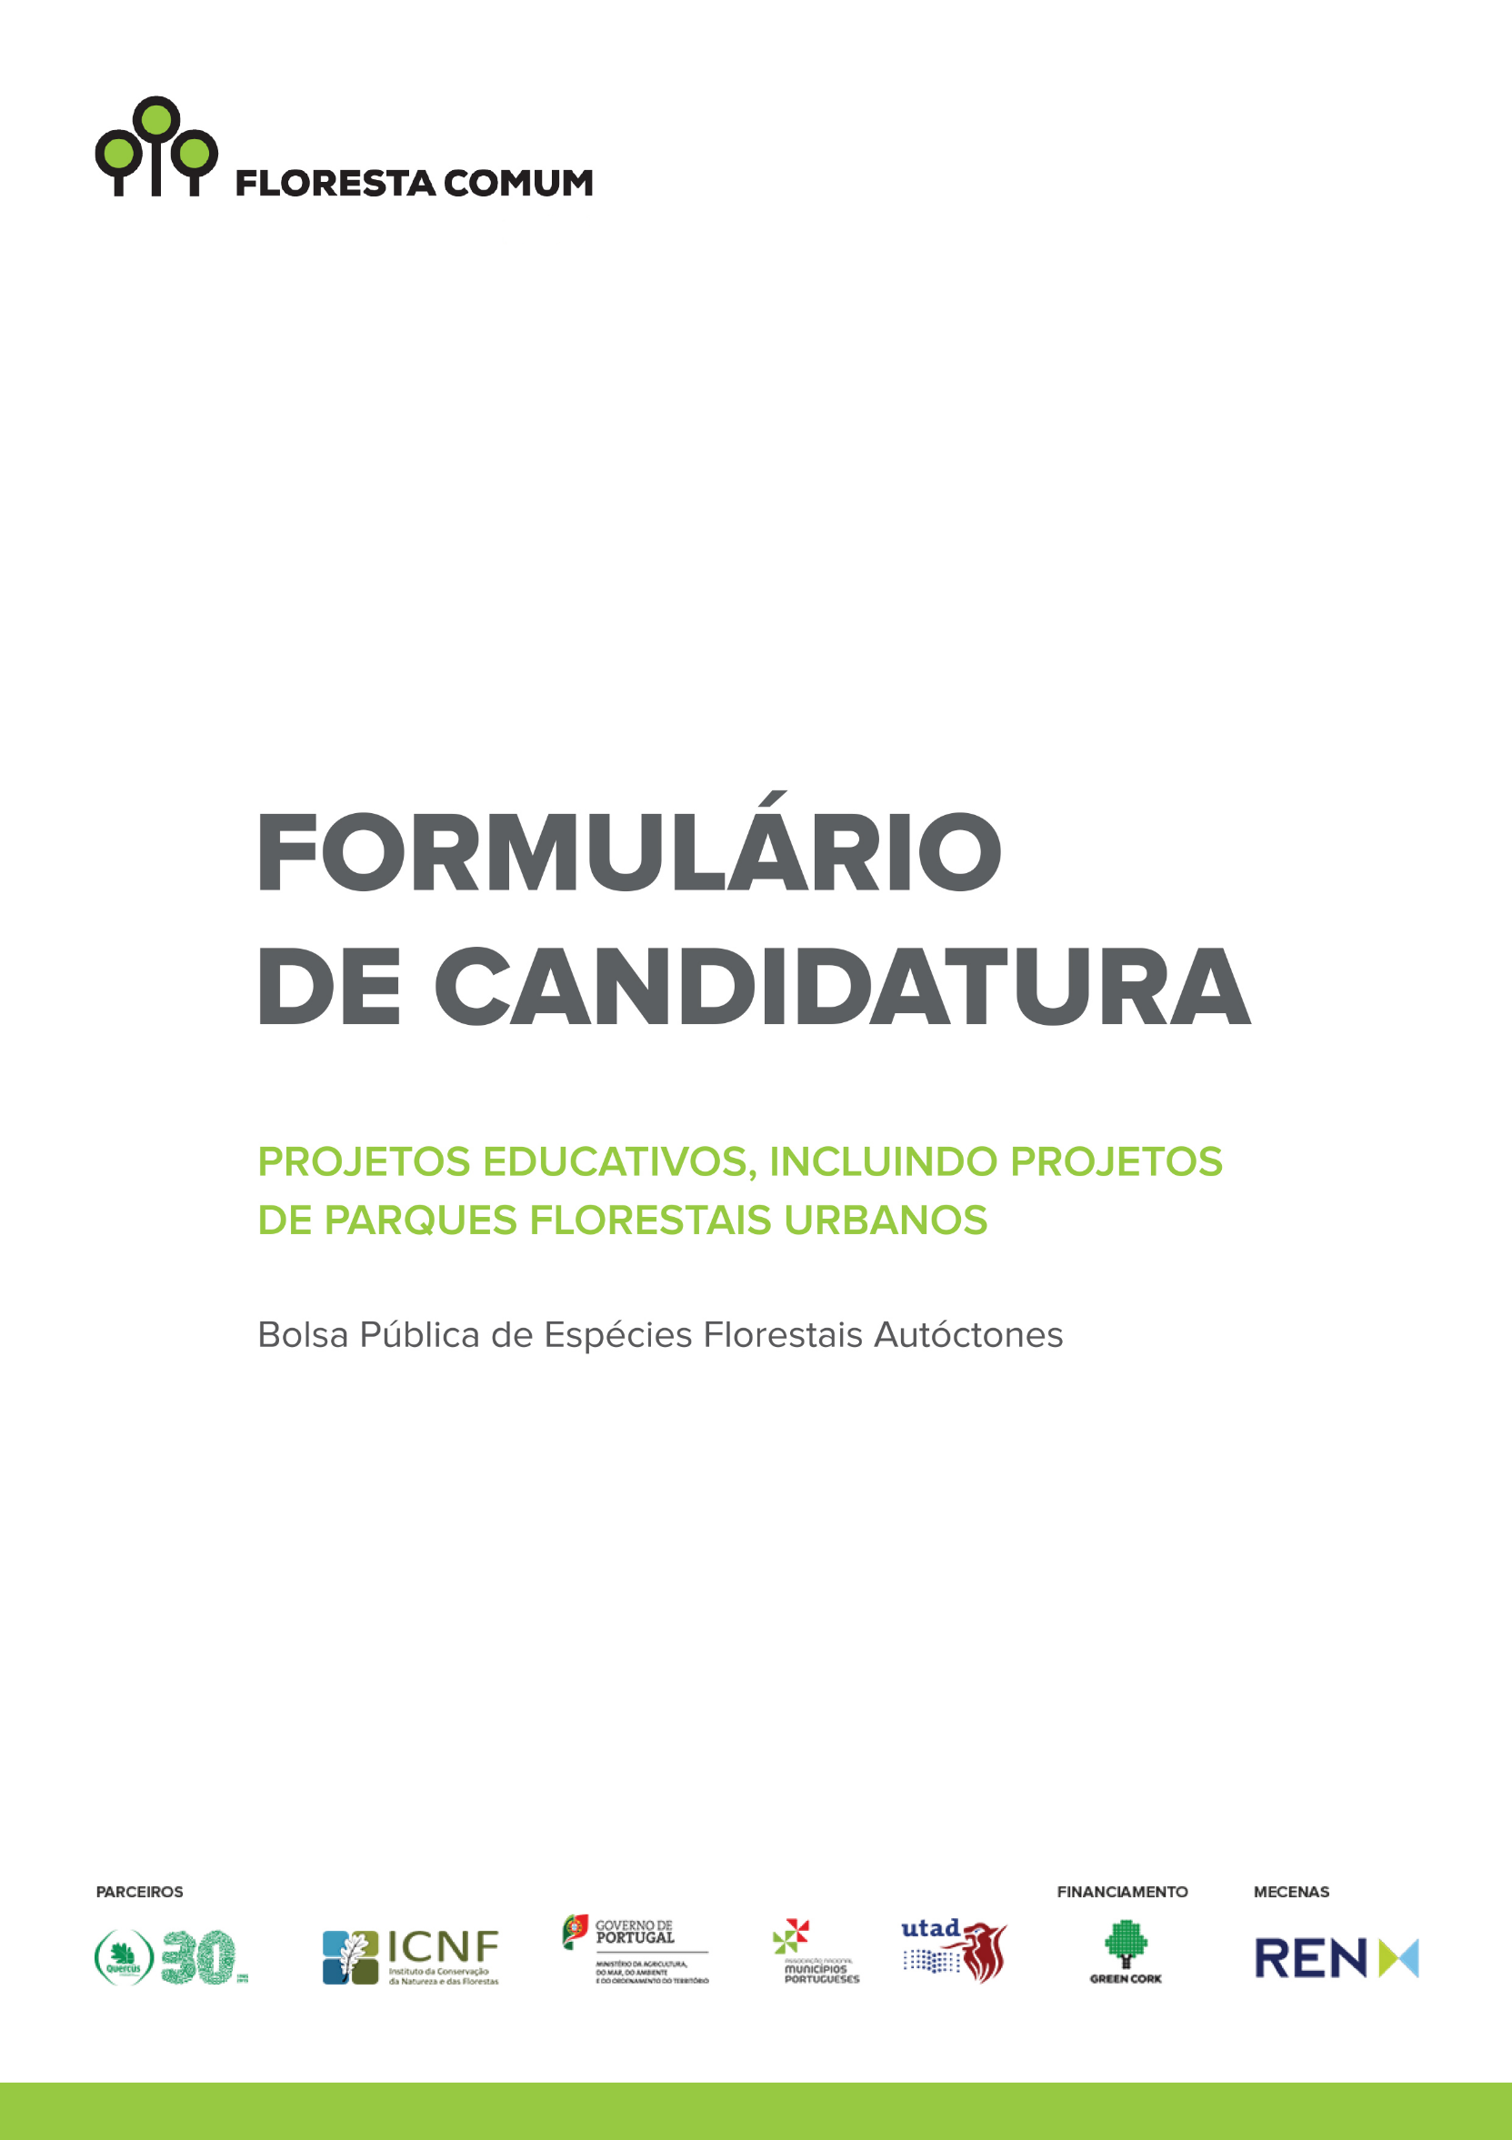
- Identificação da entidade proponente

  - Tipologia da entidade:
Autarquia
Gestor de projeto intermunicipal
Outra entidade pública

  - Nome da entidade:

  - Contacto da pessoa que coordena o projeto
Nome:
Morada:
Telefone/telemóvel (contacto direto):
Correio eletrónico:
Cargo:

- Identificação do projeto
Projeto educativo
Tema do projeto educativo :
Projeto de parque florestal urbano
Especificar:
  - Descrição geral dos objetivos /Breve descrição técnica /outros aspetos relevantes do projeto:

  - Descreva o caráter inovador/demonstrativo do projeto:

- Descrição da área a intervir
Área total em ha
  - Selecione as opções que se verifiquem no projeto apresentado
Inserção do terreno num parque florestal urbano. Qual?
A área a ser plantada constitui um local de lazer para a comunidade local ou escolar
Existência de mobiliário urbano que potencie o uso do parque por parte das populações.
Existência de sinalética relativa às espécies de plantas e eventualmente de fauna presentes e com informação relativa à sua importância ecológica.
Inserção do terreno no Sistema Nacional de Áreas Classificadas
Projeto de reconversão para uma floresta autóctone. Espécie anterior:
Inclusão em área ardida nos últimos 10 anos
Inclusão em áreas classificadas como suscetíveis à desertificação

  - Localização da área (s) a intervir

Município | Freguesia (s) | Área (m2) | Coordenadas GPS
 |  |  | Lat.
 |  |  | Long.
 |  |  | Lat.
 |  |  | Long.
 |  |  | Lat.
 |  |  | Long.
 |  |  | Lat.
 |  |  | Long.
 |  |  | Lat.
 |  |  | Long.
 |  |  | Lat.
 |  |  | Long.
 |  |  | Lat.
 |  |  | Long.
 |  |  | Lat.
 |  |  | Long.
 |  |  | Lat.
 |  |  | Long.
 |  |  | Lat.
 |  |  | Long.

- Identificação das operações a realizar
Identificação da operação (Implementação e manutenção) | Época de realização da operação

- Apoio técnico (assinalar quando aplicável)
O projeto tem o envolvimento do Gabinete Técnico Florestal
O projeto tem o envolvimento das equipas de Sapadores Florestais. Em caso afirmativo,
Indicar o n.º (s) de código (s) da equipa (s)
Outros apoios técnicos. Especificar

- Entidades participantes no projeto (assinalar quando aplicável)

O projeto conta com o envolvimento de voluntários, conforme consta no regulamento do projeto Floresta
O projeto tem o envolvimento da Comunidade Escolar. Caso afirmativo, especifique o papel que será desempenhado para cada uma das escolas:

Escola | Atividade (s) a desenvolver

O projeto envolve outros parceiros (não escolas). Caso afirmativo, especifique o papel que será desempenhado para cada um dos parceiros:
Entidade | Atividade (s) a desenvolver

- Envolvimento em projetos anteriores de (re) arborização com espécies autóctones (assinalar se aplicável)

A (s) entidade (s) proponente (s) participou (ram) em projeto (s) de (re) arborização com espécies autóctones.
Caso aplicável, especifique:

Identificação do projeto | Local | Atividade (s) desenvolvida(s) | Espécie (s) autóctone (s) utilizada (s)

- Envolvimento no projecto Green Cork (assinalar se aplicável)
A (s) entidade (s) proponente (s) (ou algum (uns) dos seus parceiros) está (ão) envolvida (s) no projeto Green Cork da Quercus ANCN, que visa a recolha de rolhas de cortiça para reciclagem.
Especifique qual (ais):

- Requisição de plantas
As plantas devem ser requeridas de acordo com o stock de cada viveiro. A tabela de disponibilidades pode ser consultada no espaço de candidaturas do website do Floresta Comum.

  - Viveiro 1 (selecionar apenas um viveiro)
Amarante Malcata Valverde Monte Gordo
Espécie (nome científica) | Quantidade

  - Viveiro 2 (selecionar apenas um viveiro)
Amarante Malcata Valverde Monte Gordo
Espécie (nome científica) | Quantidade

- Documentos anexos:
Localização em Carta Militar de Portugal, escala 1:10.000. N.º
Shappe File da área a intervir.
Cópias de autorização/validação no âmbito do RJAAR, se regime aplicável.
Ultima página do formulário devidamente preenchida e assinada pelo representante.
Outro(s):

(Imprimir esta folha, recolher a assinatura do responsável e digitalizar com a assinatura. Apagar este texto antes de imprimir.)

- Obrigações da (s) entidade (s) proponente (s) decorrentes da aprovação da candidatura:
- Proceder ao levantamento das plantas até ao dia 15 de fevereiro do ano seguinte à aprovação da candidatura;
- Assegurar o transporte e acondicionamento das plantas do (s) viveiro (s) até ao local da plantação;
- Entregar ao viveiro em igual número de cuvetes vazias às levantadas cheias. O modelo das cuvetes vazias a entregar deverá ser o de 40 alvéolos com 400 cm3 de capacidade, eventualmente poderá ser outro modelo desde que previamente acordado com o viveiro.

O representante da entidade proponente,

______________________________________
(Antes de imprimir colocar aqui o nome do representante. Apagar este texto antes de imprimir)
DATA / / 20

Esta ficha de candidatura deverá ser enviada em formato Word e/ou PDF para o correio eletrónico: florestacomum@quercus.pt

Contactos:
Correio eletrónico: florestacomum@quercus.pt
Telemóvel: 931 954 493

